# 我的PHOTOSHOP图层使用法（进阶篇）

什么是蒙版呢？蒙版和橡皮擦的功能有些类似，不同的是，**橡皮擦能“擦除”那些我们不需要的部分“留下”我们需要的部分**，而**蒙版能“隐藏”我们不需要的部分“显示”我们需要的部分**，蒙版与橡皮相比最大的优势就是**可恢复**。绘图是一个复杂的过程，给自己留一个后悔的余地是一种非常保险的做法，它的存在能帮助我们的作品**经得起构图上的大改动**。当然，蒙版也不止有这些作用~

我们在绘制画面时，常常会出现“覆盖”的部分，此时常规的做法是把被覆盖的部分线条用橡皮擦掉，如图：

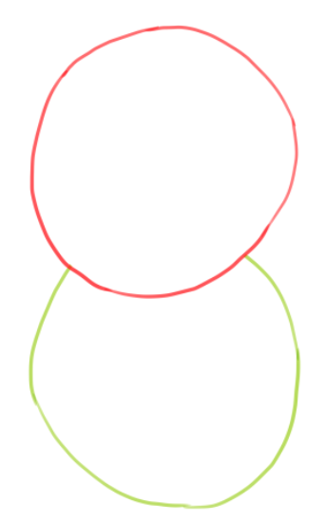

但这种做法也没有了后悔的余地，在画图过程中特别是复杂画面的绘制过程中常常遇到需要调整位置或者需要修改的时候，如果用了橡皮直接把原来的线稿擦除再调整位置就**不得不重新绘制缺失的部分**了。

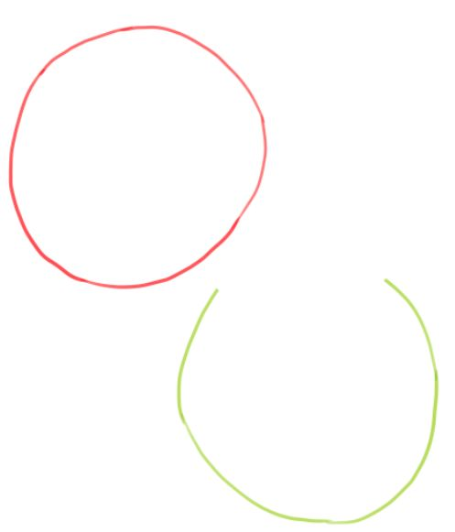

例图中我擦除的部分就缺失了，需要重新补上。而真实画面中线稿的复杂度可能远远超出这个例图，要补上就是非常浪费时间的事情。这时候我们就可以用到“图层蒙版”，点击画面下方左边**第三个**按钮图片。

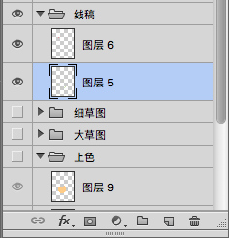

该图层后就会添加了一个图层蒙版，在蒙版上我们可以用笔刷直接绘制，而图层蒙版上只能绘制黑色和白色，白色表示显示，黑色表示隐藏。

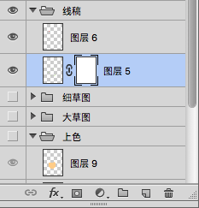

对比一下选中图层蒙版和选中图层的状态吧，前者只能画黑色和白色。

图片

图片

在选中图层蒙版时，我们选中黑色并涂抹就可以像橡皮一样隐藏我们不需要的线条了。

在图层蒙版上涂抹黑色的效果：

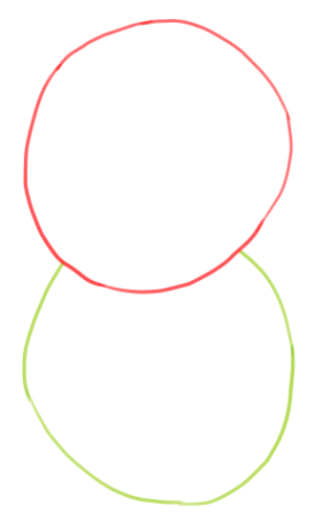

图层窗口的图层蒙版上可以看到黑色的部分。

图片

右键点击图层蒙版就会得到这个菜单，

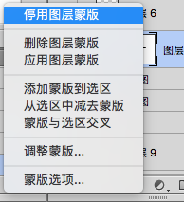

当我们选择“停用图层蒙版”后，刚刚隐藏的部分就会重新显示出来。

图片

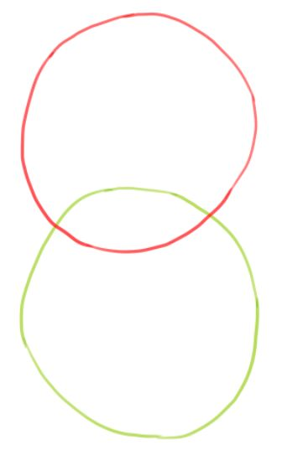

图层蒙版的存在给了我们后悔的余地，节约了不少“修补”的时间。

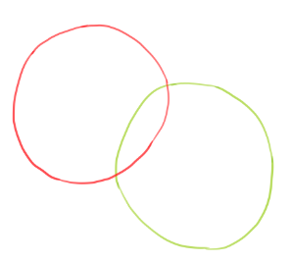

我的建议是，**在画面中出现重叠和覆盖的部分时，要擦除被覆盖的部分时最好使用图层蒙版，给自己“留下退路”**。尤其是商业稿件，这将为你节约大量时间。不过这一步的实现也建立在“每个部分分层绘制”的前提之上，关于分层绘制的介绍请参考我的上一篇基础篇。

之前我提到“蒙版能隐藏我们不需要的部分+显示我们需要的部分”，**显示我们需要的部分**也是一项非常重要的功能。

如图，假如我们想给这个圆添加一下过渡色细节，我们该如何保证这些过渡色不超过圆的范围呢？这时我们就需要用到蒙版来帮助我们绘制的过渡色只显示圆形的范围。

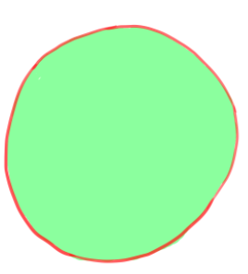

找到底色图层，按住command(mac)/control(win)鼠标左键点击它，

图片

就会自动以该图层色彩范围建立一个选区

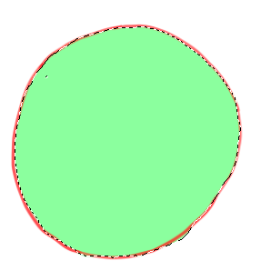

此时我们再在这个图层上新建图层，并建立该图层的图层蒙版。会自动根据当下的选区范围建立图层蒙版。

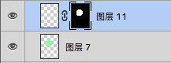

建立图层蒙版后，我们在这个图层上随便“作妖”都不会超出圆的范围。

图片

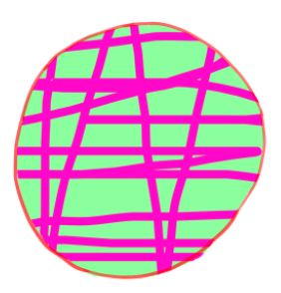

当然，也有画师是直接在选区中作画，不再建立图层蒙版，但是选区建立后流动的虚线对我来说实在是一种作画干扰，而且**一旦建立图层蒙版，就省去后期修改时再建立选区的麻烦**，何乐而不为呢？



下面再来说一下另一种蒙版——“剪贴蒙版”。

剪贴蒙版和图层蒙版的使用非常相似，剪贴蒙版是需要再两个图层之间实现的，下方的图层会成为上个图层的蒙版，或者说上面的图层只能显示下面图层的范围。

首先我们去掉刚刚为了限定范围而设定的图层蒙版，

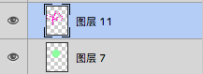

画面就会变成……

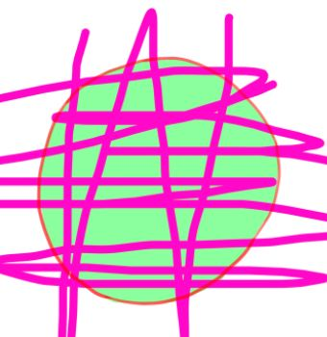

这时候我们只要让下面的乱线图层只显示下面圆圈图层范围就好了，如图：

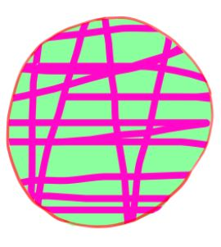

而这一次我用到了剪贴蒙版：

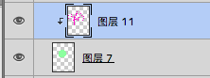

点击图层窗口右上角菜单点击“创建剪贴蒙版”或者使用选项后提示的快捷键均可。

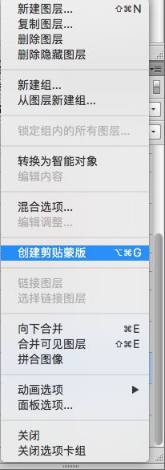

剪贴蒙版和图层蒙版都可以用来限定范围，绘制细节，但它也有另一个作用，那就是调节颜色。画面中的红色点和紫色点在同一图层之上，而我想让他们都变成同一种颜色怎么办呢？

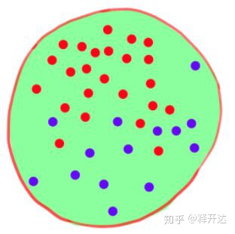

在点状图层上新建图层，全部填充成红色，然后创建剪贴蒙版就可以了。

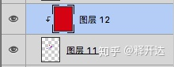

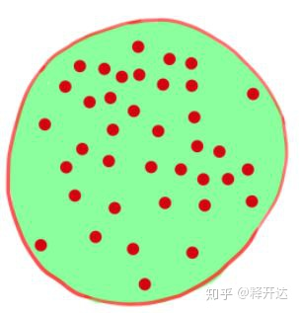

而在红色的填色图层之下，无论我们画什么颜色都会显示成红色。这种剪贴蒙版的使用场景非常多，比如有纹理图层正片叠底导致取色不准时，或者某一部分想调整颜色又不方便取色（比如图层不透明度不够无法取到填充用色时），还有想看清某部分需要把颜色调得对比更强而又不想改变当下图层的颜色时……

蒙版讲完了，来讲一下图层混合模式。混合模式的选项在不透明度的左边，常用来对画面进行色彩上的微调或者绘制光点之类的效果。不过我目前的画面中其实很少用到这个功能，我目前的画风比较“质朴”使用这些特效常会显得不自然，有时过度使用还会使画面僵硬。

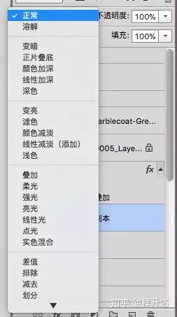

下面简单介绍几种用法，首先就是“正片叠底”，这个功能我在上一篇文章中提到过，常用到纹理图层上，模仿出在纸上绘画的感觉。

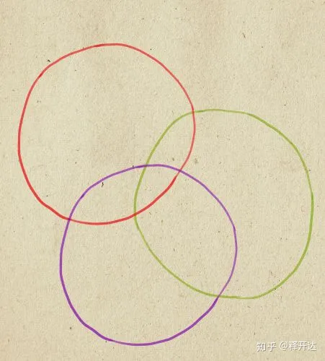

滤色图层，常用来绘制一些光点。下图中，左右两边的光点都是选用同一颜色（橘色），不同的是左边是正常混合模式，右边是滤色混合模式。可以看出右边的效果更强烈，会根据不同颜色的底色产生一些色彩变化。

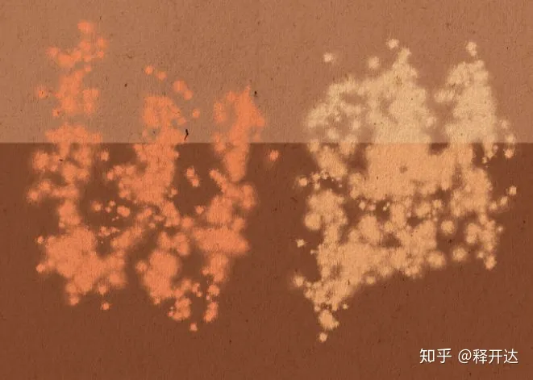

柔光图层，常用来绘制“发光效果”，下图中左边是正常混合模式，右边是柔光模式，有一种淡淡的发光效果。同时，这种图层也可以用来调节画面某部分的亮度。

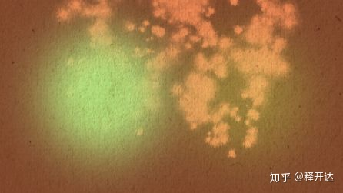

叠加图层，右边是叠加模式的效果，这种图层常用来统一调整画面的颜色，统一画面的色调，但是使用叠加图层后画面的饱和度会提升，使用不当会使画面僵硬

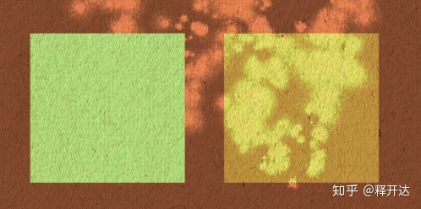。

我自己常用的图层模式就只有这几种，不过其他图层模式也可以做出非常有趣的效果，你可以摸索使用一下~

下面再来说一下调整图层，刚刚的图层模式已经可以起到一些调整效果，但是要调整画面效果还是要用到调整图层。在这里我只介绍我常用的调整图层，其他效果大家可以自己摸索。

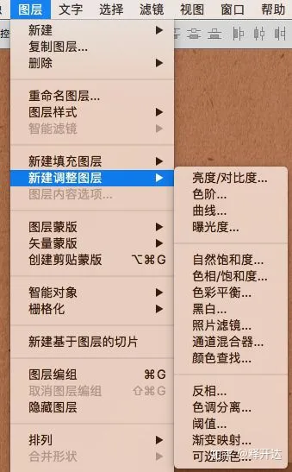

调整图层后面都会有一个图层蒙版，我们可以借助蒙版来限制调整图层的范围。最基础的就是“亮度/对比度”，这个我不用多做解释。

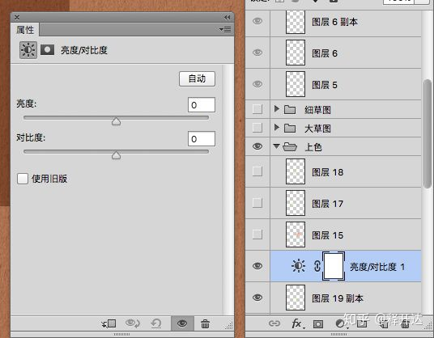

然后是自然饱和度，这个调整图层有两个作用，有时候我们的画面饱和度过高或者过于灰暗都可以借助这个功能来调整。第二呢就是看画面的明暗关系，可以把画面调整成黑白的方便我们调整画面的明暗。

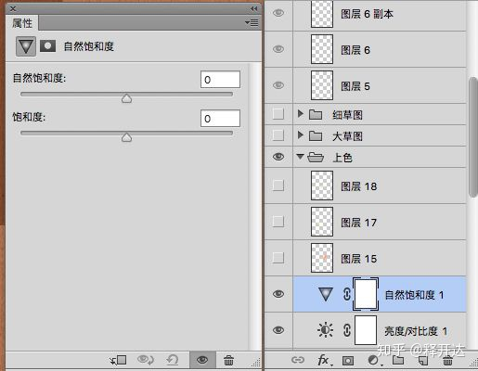

色彩平衡，这个是统一调整画面色彩的利器，它可以帮助你从“阴影”“中间调”“高光”三个方便去调整画面，不过我目前的画面中很少用到，更多用到照片美化中。因为常常发现调整后的画面反而比不上原来的画面有质感。

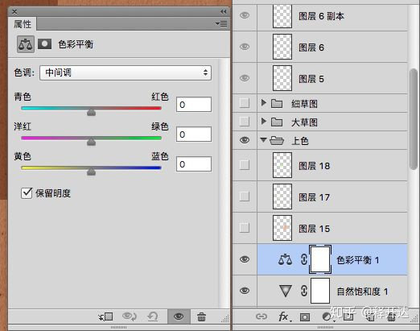



曲线，这个有点像是“色彩平衡”的升级版，不过它不是从明暗关系上分类，而是从画面的“红”“绿”“蓝”色彩上对画面进行调整了，这个功能我其实很少使用，**更多地用在照片调整中**。

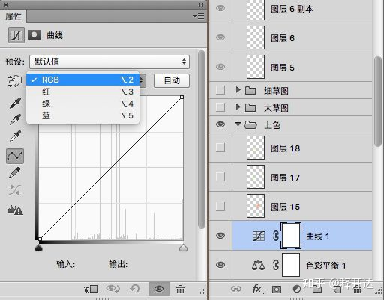

调整图层还有很多，感兴趣的话可以花时间动手摸索一下效果，找到自己的使用习惯。这个每个一一介绍的话，估计每个都能写一篇文章了。这里只能做个抛砖引玉。

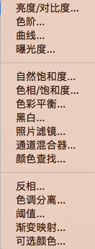

下面来讲一下图层/图层组效果。

图层窗口下方左边第二个选项“fx”。



这里有非常多的选项，如果好奇的话可以自行尝试一下，都非常简单明了，在此我只介绍自己常用的几种效果。

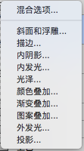

首先是“外发光”

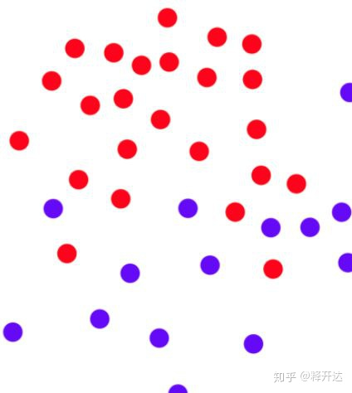

按照如图所示外发光设定

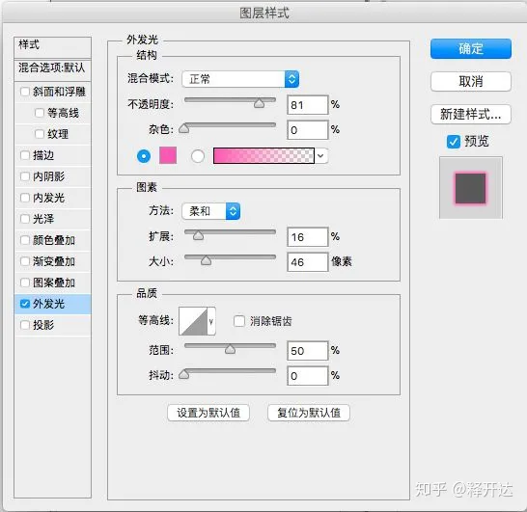

可以得到这样的效果，这种外发光的功能我偶尔会用在各种烘托氛围的光点上。

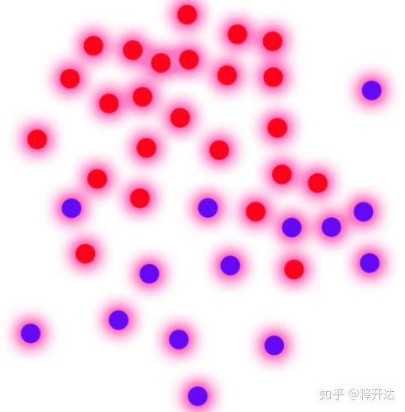

调节点的颜色后还可以得到这样的效果。

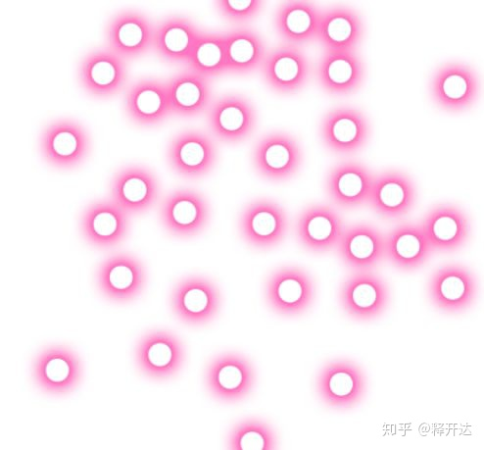

下面是可以用来仿造立体真实笔触效果的“斜面”

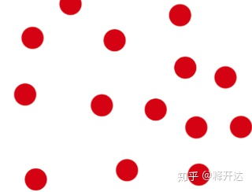

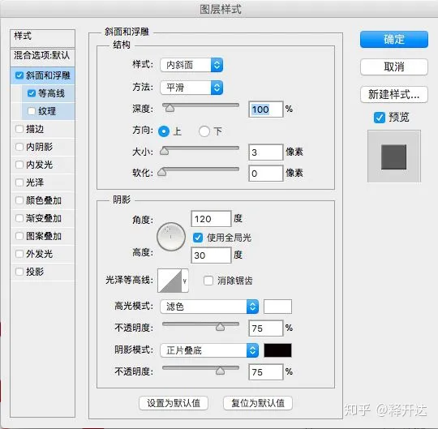

可以达到这种立体效果。

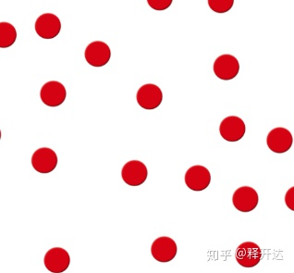

换一种笔刷，左边是原始效果，右边是使用了斜面的效果。

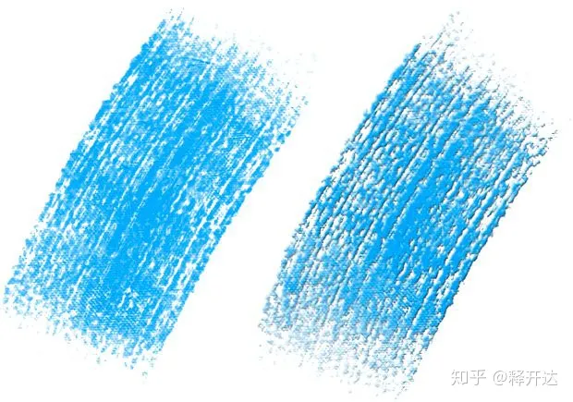

描边效果，顾名思义，就是给一个图形描边了，我在近期的作品中大量使用了这个功能。相比于直接用勾线笔刷勾边，这种描边来得简单粗暴，比较机械化，适合各种比较概括卡通的图形。

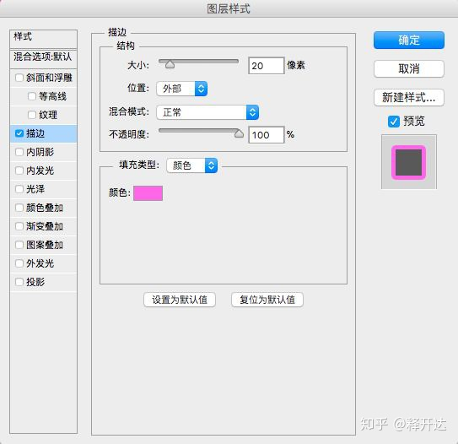

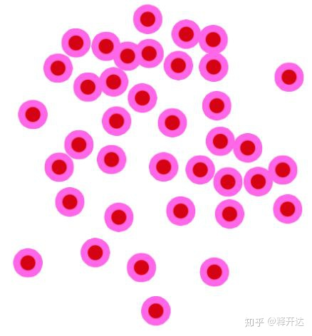

实际应用效果

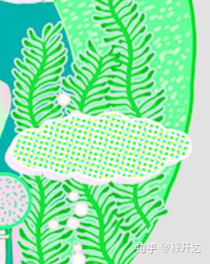

最后就是“颜色叠加”效果，我常在给甲方交稿时使用这个功能。

因为我在绘制草图时习惯分图层分颜色，这样方便我后期修改，但是给甲方提交线稿时这种花哨的效果非常影响画面感，所以我常常会使用图层组“颜色叠加”来统一线稿颜色。

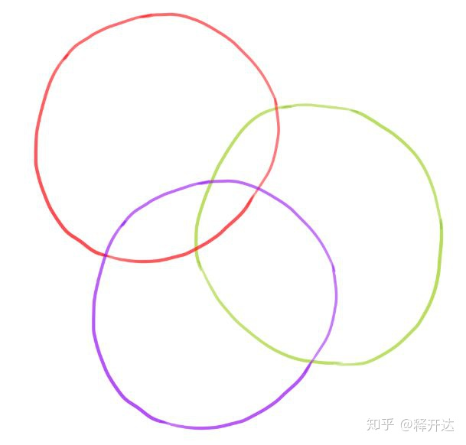

不同于之前是设定单独图层的效果，这次是设定图层组的效果。

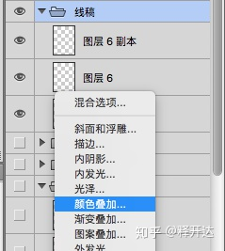

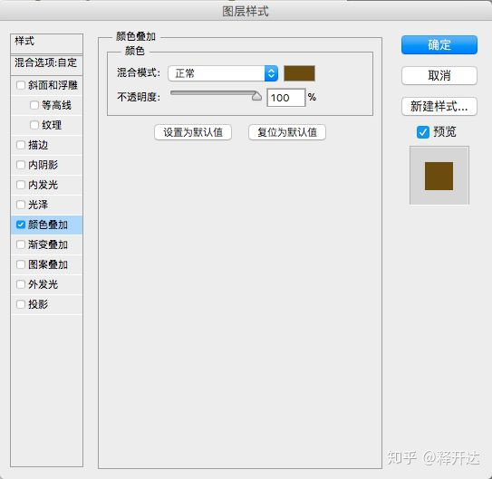

这样操作，不会改变原来的线稿颜色，调节起来也方便快捷。

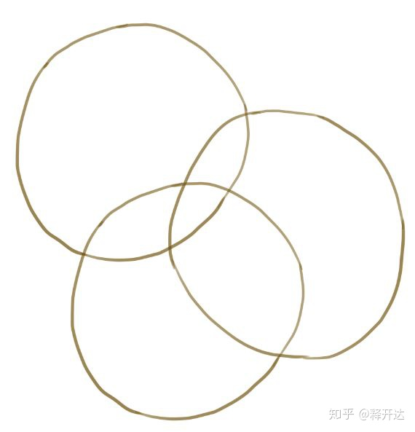

photoshop图层的功能还有很多，这篇文章绝对不能算是全面，只是把我自己在画画中常用的一些功能做个介绍，更多的还是需要你上手去尝试。过渡依赖各种功能有时候甚至会降低绘画的能力，用最基础的笔刷最基础的功能也能画出好作品来。**创作最重要的还是心**。